I.I.S.S.S. Eugenio Pantaleo

Vademecum Crediti Scolastici
2019/2020

PREMESSA
Il credito scolastico è un punteggio che si ottiene durante il secondo biennio ed il quinto anno della scuola secondaria di II grado e scaturisce dalla media dei voti riportati in tutte le discipline e nel comportamento in sede di scrutinio finale. L’attribuzione del credito scolastico è di competenza del consiglio di classe, compresi i docenti che impartiscono insegnamenti a tutti gli alunni o a gruppi di essi, compresi gli insegnanti di religione cattolica e di attività alternative alla medesima, limitatamente agli studenti che si avvalgono di tali insegnamenti.

Credito scolastico classi non terminali (terze e quarte)
Per l’a.s. 2019/2020 il credito scolastico delle classi terze e quarte della scuola secondaria di II grado resterà quello di cui all’allegato A riferito all’articolo 15, comma 2, del d.lgs. 62/2017(vedi tabella seguente), tranne per il caso di una media di voti inferiore a sei decimi che, come da O.M. 11/2020 art. 4 c.4, prevede l’attribuzione di un credito scolastico pari a 6, fatta salva la possibilità di integrarlo, con riferimento all’allegato A al Decreto legislativo n.62 del 13 aprile 2017, corrispondente alla classe frequentata nell’anno scolastico 2019/2020, nello scrutinio finale relativo all’anno scolastico 2020/21. In buona sostanza l’alunno che dovesse riportare la media inferiore ai 6 decimi avrà comunque un credito scolastico di 6 punti, integrabile durante lo scrutinio finale dell’anno scolastico 2020/2021.
Media dei  voti | Fasce di credito  III ANNO | Fasce di credito  IV ANNO | Fasce di credito  V ANNO
M < 6 | - | - | 7-8
M = 6 | 7-8 | 8-9 | 9-10
6< M≤ 7 | 8-9 | 9-10 | 10-11
7< M≤ 8 | 9-10 | 10-11 | 11-12
8< M≤ 9 | 10-11 | 11-12 | 13-14
9< M≤ 10 | 11-12 | 12-13 | 14-15

Credito scolastico classi terminali
Situazione diversa si profila per gli allievi che si stanno avviando all’ammissione dell’Esame di Stato 2019/2020. Infatti, in base all’art. 10 dell’O.M. 10/2020, il credito scolastico è attribuito fino a un massimo di sessanta punti di cui diciotto per la classe terza, venti per la classe quarta e ventidue per la classe quinta. A tal proposito il consiglio di classe, in sede di scrutinio finale, provvederà alla conversione del credito scolastico attribuito al termine della classe terza e della classe quarta e all’attribuzione del credito scolastico per la classe quinta sulla base rispettivamente delle tabelle A, B e C di cui all’allegato A alla presente ordinanza.

Conversione credito assegnato in terza
Il credito attribuito agli alunni nella classe terza dell’anno scolastico 2017/2018 era in 25mi con un punteggio max pari ad 8. Adesso riceveranno un conversione credito in sessantesimi come da tabella sottostante che attribuirà loro un punteggio max di 18 .
Tabella B
Credito conseguito | Nuovo credito attribuito per la classe terza
3 | 11
4 | 12
5 | 14
6 | 15
7 | 17
8 | 18

Conversione credito assegnato in quarta
Alla stessa stregua sarà riconvertito il credito attribuito agli alunni che hanno frequentato la classe quarta nell’a.s. 2018/2019 da una scala quarantesimi ad una in sessantesimi. Ciò comporterà che gli alunni più meritevoli che avevano ricevuto 13 punti su 40 nella conversione sarà attribuito loro un credito di 20 punti.
Credito conseguito | Nuovo credito attribuito per la classe quarta
8 | 12
9 | 14
10 | 15
11 | 17
12 | 18
13 | 20

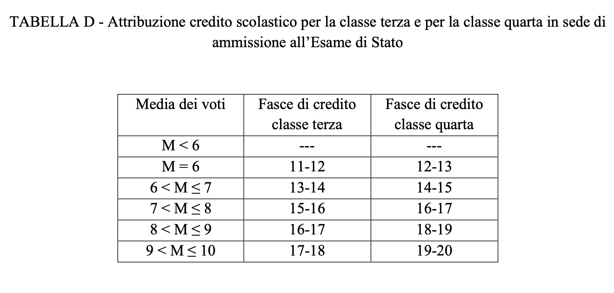
Credito scolastico per la classe quinta
Per la classe quinta, tenendo conto che tutti dovranno essere ammessi all’esame di Stato 2019/2020, anche con più insufficienze, si è introdotto anche il credito per chi arriva ad ottenere una media dei voti inferiori a 5 decimi. In tale caso lo studente potrà ricevere al massimo 9 punti di credito su 60.
TABELLA C - Attribuzione credito scolastico per la classe quinta in sede di ammissione all’Esame di Stato
Media dei voti | Fasce di credito  classe quinta
M < 5 | 9-10
5 ≤ M < 6 | 11-12
M = 6 | 13-14
6 < M ≤ 7 | 15-16
7 < M ≤ 8 | 17-18
8 < M ≤ 9 | 19-20
9 < M ≤ 10 | 21-22

Anche i PCTO concorrono alla valutazione delle discipline alle quali afferiscono e a quella del comportamento, e pertanto contribuiscono alla definizione del credito scolastico, tenendo, altresì, degli elementi conoscitivi forniti da eventuali docenti esperti e/o tutor, di cui si avvale l’istituzione scolastica per le attività di ampliamento e potenziamento dell’offerta formativa.
Criteri per l’assegnazione del credito scolastico
Possono accedere al punteggio più alto della fascia di competenza gli alunni che sono ammessi a giugno alla classe successiva e che totalizzano una media superiore a 0,5 della fascia di oscillazione o che soddisfano almeno 2 dei seguenti parametri:

PARAMETRI Descrittori
Frequenza assidua in presenza e in DAD | Numero di assenze non superiore al 20% del monte ore annuale (Non si  considerano le assenze per motivi di salute debitamente  certificate)
Interesse e impegno nella partecipazione alle attività didattiche, sia in presenza sia in DAD, attività complementari e integrative | Partecipazione a moduli PON-FSE e altri progetti didattici POF
 | Certificazioni linguistiche e informatiche
 | Partecipazione ai giochi studenteschi
Aver ottenuto particolari riconoscimenti o essersi distinto in
selezioni, gare o concorsi gestiti da Enti pubblici o riconosciuti
Collaborazione all’organizzazione delle attività promosse dalla scuola (Open day-
eventi- convegni ecc. ) e partecipazione attiva al progetto Smoke Free (essere
testimonial, partecipazione ad
iniziative formative di prevenzione e contro la dipendenza dal fumo organizzate
dall’ASL)
Partecipazione ed impegno alla religione cattolica ovvero ad attività alternative ed
al profitto tratto e/o allo studio individuale certificato
e valutato dal Consiglio di Classe. (giudizio molto o moltissimo)
Partecipazione qualificata ai percorsi per Competenze Trasversali e per l’orientamento | Valutazione uguale/ superiore a buono
Eventuali crediti formativi* | Esperienze acquisite al di fuori della scuola di appartenenza, documentate attraverso un’attestazione proveniente da Enti,  Associazioni, Istituzioni presso cui si sono svolte

*Le attività formative (D.M. 24 Febbraio 2000 n ° 49) saranno riconosciute in presenza di una adeguata documentazione, consegnata in tempo utile, vagliata attentamente dal Consiglio di Classe, attestante le seguenti attività:
- Attività di carattere sociale protratte nel tempo e particolarmente impegnative sul piano dell’impegno, del sacrificio personale, del superamento dello stress emotivo (es. volontario della Croce Rossa, animatore di un centro sociale per disadattati, tutela dell’ambiente, attività costante e/o pluriennale, con ricaduta nel sociale);
- Frequenza di corsi particolarmente significativa per la formazione personale, per la durata nel tempo, per l’impegno di studio richiesto (esempio: corsi di lingue con certificazione di enti abilitati di livello B1, corsi con certificazioni europee, iniziative formative di prevenzione e contro la dipendenza dal fumo organizzate dall’ASL legate al progetto Smoke Free);
- Attività di carattere sportivo ad alto livello con forte responsabilizzazione relativamente alla cadenza degli allenamenti, al mantenimento dei risultati, al superamento dello stress emotivo, alla gestione del tempo libero dagli impegni scolastici (certificati da società sportive qualificate riconosciute dal CONI).

Candidati dei percorsi di istruzione per gli adulti di secondo livello
Per i candidati dei percorsi di istruzione per gli adulti di secondo livello, in sede di scrutinio finale il consiglio di classe attribuirà:
- il punteggio per il credito scolastico maturato nel secondo e nel terzo periodo didattico.
- il credito maturato nel secondo periodo didattico è convertito sulla base delle fasce di credito relative alla classe quarta di cui alla tabella B dell’Allegato A della presente ordinanza. Il credito così ottenuto è moltiplicato per due e assegnato allo studente in misura comunque non superiore a 39 punti.
- il credito maturato nel terzo periodo didattico è attribuito sulla base della media dei voti assegnati, ai sensi della tabella C all’allegato A alla presente ordinanza, in misura non superiore a 21 punti;

